2021年安徽省大学生网络与分布式系统创新设计大赛（决赛）在池州举行
10月16日，由安徽省教育厅主办，池州学院、巢湖学院、安徽省电子学会、安徽省计算机学会共同承办的2021年安徽省大学生网络与分布式系统创新设计大赛（决赛）在池州学院开幕。安徽省电子学会理事长、安徽大学博士生导师吴先良教授，池州学院党委委员、副校长阳光宁教授出席并分别致辞。
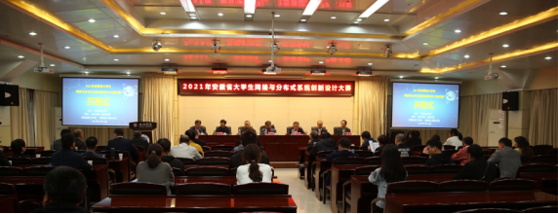
安徽省计算机学会名誉理事长、中国科学技术大学博士生导师王煦法教授，大赛组委会秘书长、安徽建筑大学陈蕴教授，巢湖学院党委委员、信息工程学院院长郑尚志教授，大赛协办单位代表以及大赛组委会相关领导和评委专家、参赛师生代表80余人参加了线下开幕式。
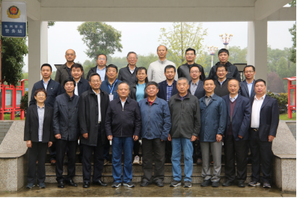
吴先良代表大赛组委会对本届大赛的规程作了说明，强调了大赛目的宗旨和对高校人才培养改革、学科发展、专业建设等方面的重要意义。
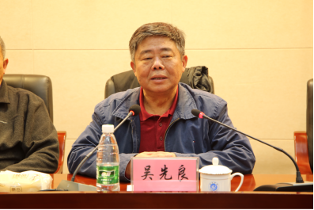
阳光宁代表学校对各位专家、代表的莅临表示热烈的欢迎，对省教育厅和大赛组委会的信任与支持表示由衷的感谢。他在致辞中简要介绍了学校建设发展情况，并表示一定全力做好大赛的组织和服务工作，保证赛项的顺利进行。
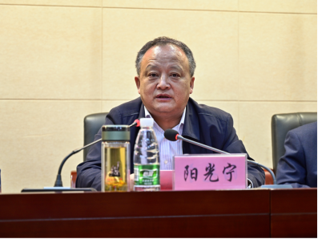
据悉，本次决赛采用线上方式进行，主赛场设在池州学院，分赛场设在各参赛学校。比赛分为作品赛和技能赛两类，共计135支参赛队、400余人进入决赛角逐。决赛全程通过网络和视频进行，包括身份验证、监考、作品提交和答辩等。经过各方共同努力，整个赛程进行得平稳有序，顺利完成各项预定比赛任务，省教育厅督查指导组对大赛进行了现场督查。
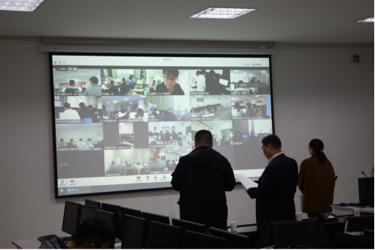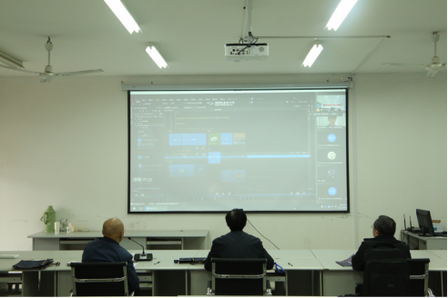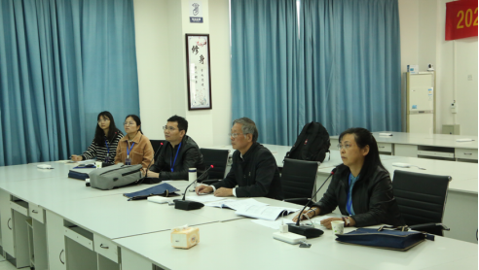
据了解，大赛的成功举办，为师生提供了线上交流平台和线下锻炼机会，对推动我省高校计算机类专业的建设发展，提升教学质量，加强校企合作起到了较好的促进作用。
（池州学院供稿）

